附件1：
第七届中国科协优秀科技论文暨2022年度中华医学
科技论文TOP100遴选推荐指南

为响应第七届中国科协优秀科技论文遴选活动，中华医学会面向全国医药卫生领域学术期刊（不局限于中华医学会系列杂志）同步开展“2022年度中华医学科技论文TOP100”遴选活动。现编制如下指南。
一、遴选程序
优秀科技论文的遴选活动分为六个步骤：（1）以期刊作为申报主体进行优秀论文的在线申报；（2）专家网上评审，遴选2022年度中华医学科技论文TOP100；（3）TOP100论文公示；（4）专家现场评审，遴选中国科协临床医学集群优秀科技论文（10篇）；（5）优秀科技论文公示；（6）评选结果报送中国科协。
二、申报流程
1. 申报期刊注册登录：论文的申报主体为各期刊编辑部。新申报用户需登陆“第七届中国科协优秀科技论文暨中华医学科技论文TOP100遴选平台”（http://top100.medline.org.cn/），点击【论文申报入口】。首次申请的期刊点击【新刊申报通道】；往年已经申请过的期刊使用已注册的账号密码直接登录。
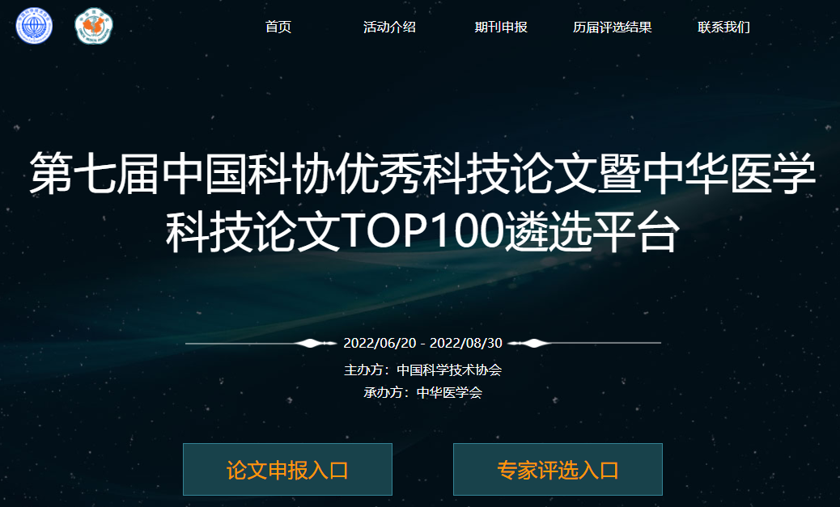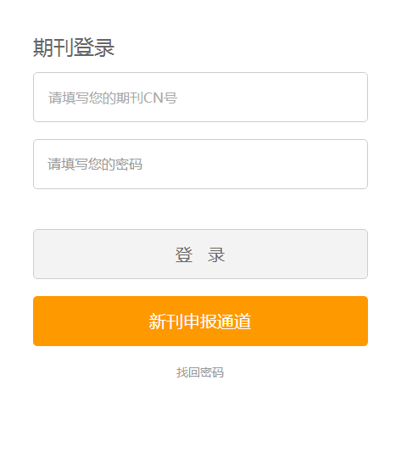

在期刊注册页输入期刊CN编号（例如11-2138/R，其中“-”与“/”为半角状态下的英文字符，R为大写），验证该期刊是否有效。本次申报期刊的范围为正式出版具有国内统一刊号（CN）的全国医药卫生领域学术期刊（不包括中医药类）。
CN编号验证成功后，仔细阅读“申报须知及诚信说明”，同意并提交“第七届中国科协优秀科技论文暨2022年度中华医学科技论文TOP100遴选申报委托人信息表及诚信承诺与知情同意书”（需加盖编辑部公章），可在上传按钮左边下载《委托和诚信说明》模板。
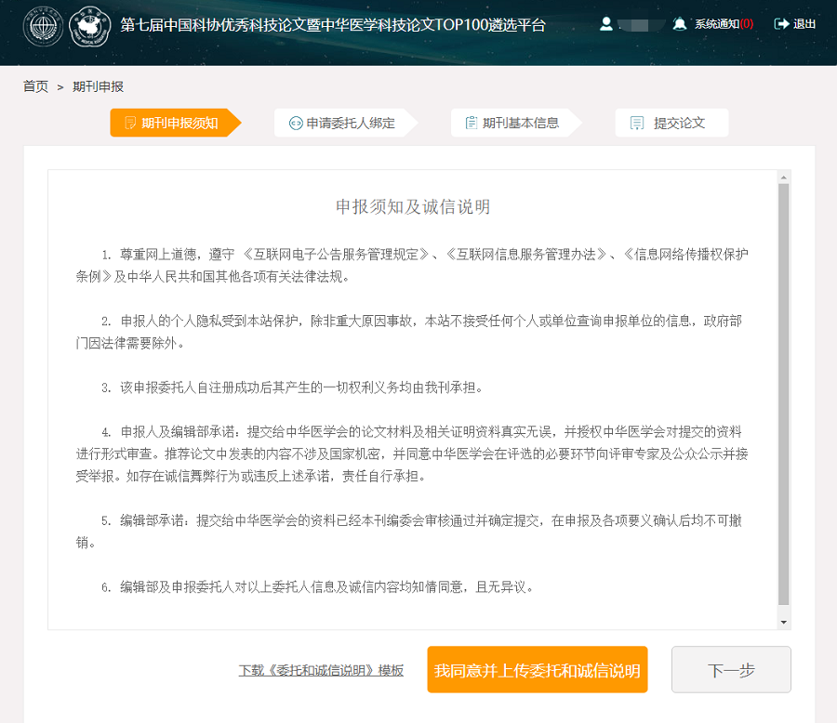
点击下一步进入申报委托人信息填写阶段，此阶段的目的是绑定申报期刊的负责人。申报人必须输入真实姓名、手机号、Email、通信地址等信息。其中手机号作为密码找回和信息推送的必要方式，在输入时将进行有效性的验证。
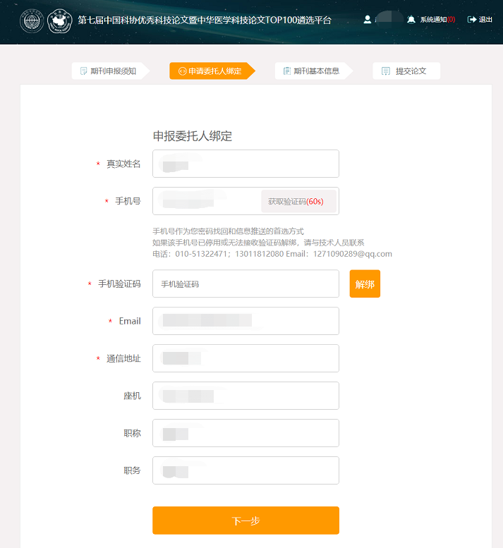
个人信息提交成功后，表示本期刊的账号申请成功，系统提示登录账号名及密码，并通过注册手机短信通知申报委托人（用户名和密码请妥善保管）。个人信息与被委托期刊绑定成功后，系统提示进入登录页进行登录。
2. 密码找回：已注册申报用户若遗忘密码，可通过绑定的手机号获得密码找回服务。用户输入CN号和注册手机号，验证后获得验证码，系统确认成功后进入密码修改的页面，设置好新密码可返回登录页进行下一步操作。
3. 期刊信息维护：登录成功后，申报用户需首先维护期刊的基本信息，包括中英文刊名，主管主办单位，2017－2021年期刊获奖信息（仅限百强报刊、中国百种杰出学术期刊、中国出版政府奖、中国科协精品科技期刊、国家自然科学基金资助期刊、中国科技期刊卓越行动计划入选期刊），2021年被国内外知名数据库收录情况[数据库仅包括：SCI/SCI-E（2021年）、PubMed/Medline（2021年）、中文核心期刊要目总览（2020年版）、中国科学引文数据库（2021年）、中国科技论文统计源期刊（2021年）]，2021年CJCR和/或JCR的影响因子。其中期刊收录情况需提供收录页扫描件PDF或图书馆或查新机构出具的收录证明扫描件PDF，获奖情况需提供证书扫描页的PDF。填写完毕后，点击【下一步】进入论文提交环节。
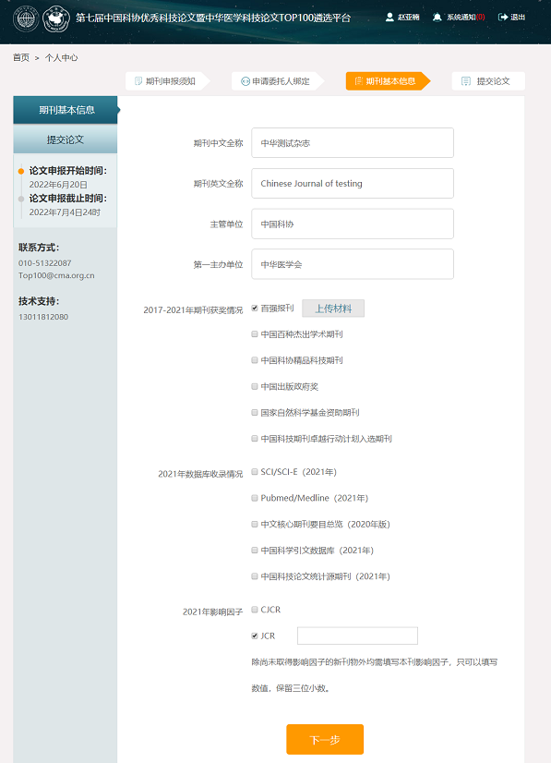
期刊年检缓验，或被相关主管部门通报批评的期刊将被取消申报资格。
4. 往年已经申请过的期刊登录后需重新提交“第七届中国科协优秀科技论文暨2022年度中华医学科技论文TOP100遴选申报委托人信息表及诚信承诺与知情同意书”，完善联系人信息并更新期刊信息（获奖情况、数据库收录情况和影响因子需要重新填写并提交证明材料）后，方可申报提交论文。
期刊基本信息更新后，系统会自动提示编辑部可推荐论文数量，建议编辑部先更新信息，根据系统提示的论文数量准备申报材料。
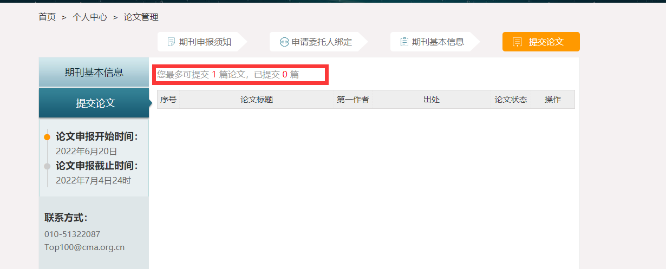
5. 论文及相关资料上传：申报用户在期刊信息维护完成后可以申报2018－2022年度发表在本杂志上的论文（历届已入围中华医学TOP100的论文不再参评）。在以下界面点击新增填报推荐论文的材料。
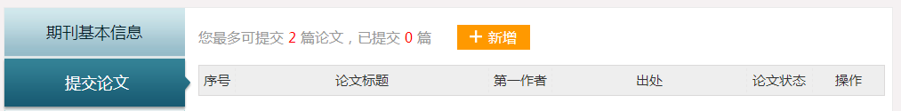
推荐的论文需填写基本信息、正文电子材料、相关评价材料。
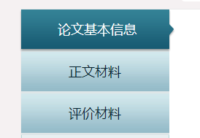
5.1 基本信息：推荐论文填报的基本信息包括主文题（为期刊本语种的文题）、作者和作者单位（多个作者务必逐一添加，不能省略）、通信作者、基金项目及其编号（多项基金资助可重复添加）、主摘要（为期刊本语种的摘要）、出版的年卷期、起止页码（允许跳页，示例：414-416,428）、主关键词（各关键词用英文“;”分割）、所属学科（只可选一个最相关的学科，尽可能选择临床学科下的亚专业）、语种、论文研究类型（基础研究型、临床研究型、综述型）。上述各项基本信息务必填写完整，不能省略。
全部填写本页内容后可暂时保存。
申报论文信息提交后将无法修改，请务必仔细检查所填报的信息，必须与期刊内容（文题、作者及顺序、作者单位、出版年、卷、期、页码等）完全保持一致。因信息填写错误或不完整而造成的一切后果由编辑部承担。
5.2 正文电子文档：在【正文材料】页上传当期的目录页及正文的PDF文档。其中目录页必须包含有被推荐论文的题目，正文页需包括所有的内容构件（比如附件，若有扩展的数据或多媒体材料请在PDF后加页说明附件材料的情况，可附带链接）。
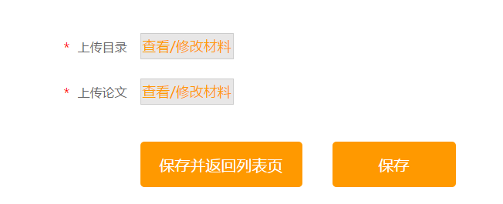
5.3相关评价材料：在【评价材料】页上传有利于本文评选的相关材料（相关的推荐函模板可从本页或申报首页下载），包括：
①编辑部的推荐意见：必填项，在文本框填写推荐意见，同时在下面上传带编辑部公章及编辑部负责人亲笔签名的PDF格式推荐函，填写的推荐意见需与纸质版一致。
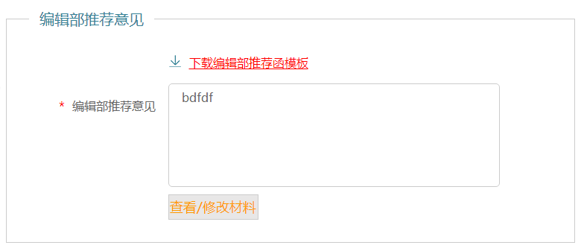
②两位专家的推荐意见：必填项，填写专家信息和推荐意见，同时在下面上传专家亲笔签名的推荐函PDF。专家信息需完整填写，在系统填写的专家信息及推荐意见需与纸质版一致。论文作者不能作为推荐专家推荐该论文，且1位专家只能推荐1篇论文。
按照专家回避的原则，论文推荐专家将不能再担任评审专家，请编辑部务必注意不要邀请中华医学会各专科分会主任委员、副主任委员签署稿件推荐意见！
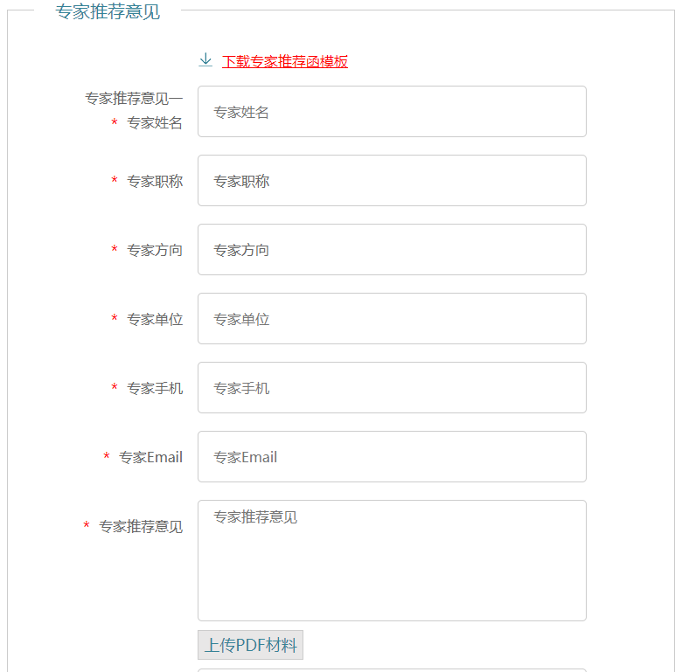
③学术不端检测结果：必须提交。编辑部需提交经由万方或同方学术不端检测系统提供的检测报告完整版PDF文件。
④本论文获奖的材料（提交获奖年份、奖项名称、获奖材料扫描件PDF，多项奖励可多次提交）、本论文获得专利的材料（提交获得时间、专利名称、专利证书扫描件的PDF，多项专利可多次提交）。
系统设置有截止时间（2022年7月4日24时），超过时间后，论文申报通将关闭道。未能在规定的时间内提交相关材料或材料不齐全者，视作自动放弃。
6. 论文的提交与撤回：系统视期刊获奖和数据库收录情况不同，自动生成提交论文篇数。每篇论文填写信息完成后，可以点击右上角的【提交】按钮。
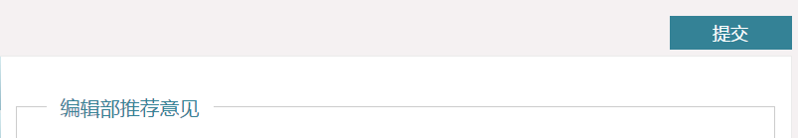
提交后再次确认。
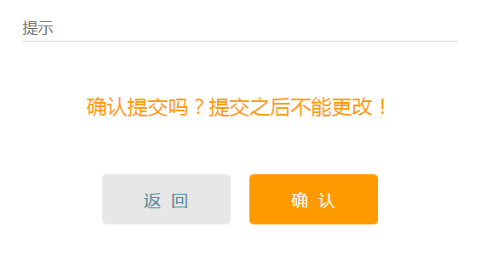
提交成功后返回【论文管理】页，该论文状态修改为初审。可以再点击操作下的【查看】按钮来浏览提交的论文。
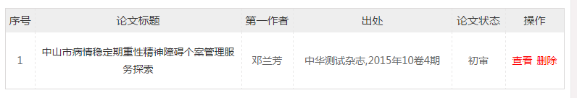
若发现提交论文不准确或存在其他问题需要撤回，在论文的信息详细情况页的右上角点击【撤回】，可使论文回到待编状态。若稿件已经送审，则不可撤回。
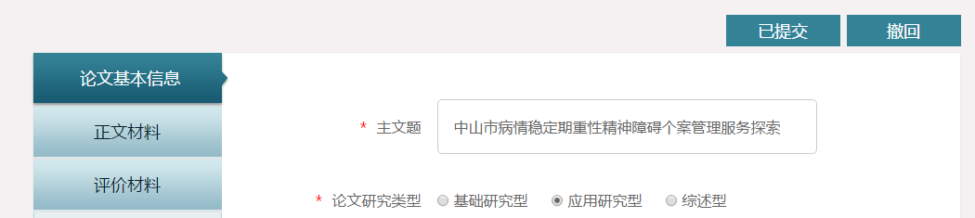
7. 其他说明：在提交过程中，若发现并确认申报材料存在失实情况，经评审专家组确认，将终止其论文申报资质。
三、活动时间安排
2022年6月20日，以编辑部为申报单位在线提交论文
2022年7月4日24时，在线论文提交截止
2021年7月11日—7月25日，评审专家网上评选，遴选2022年度中华医学科技论文TOP100
2022年8月1日—8月5日，中华医学科技论文TOP100公示
2022年8月17日，现场评审遴选中国科协临床医学集群优秀科技论文（10篇）并网上公示
2022年8月31日前，中国科协优秀科技论文公示结束，并将遴选结果报送中国科协
四、联系方式
技术咨询：赵亚楠，010-51322471，13011812080；
业务咨询：付辉，010-51322087；赵巍，010-51322086；
电子信箱：Top100@cma.org.cn。

